1. **底图模板**

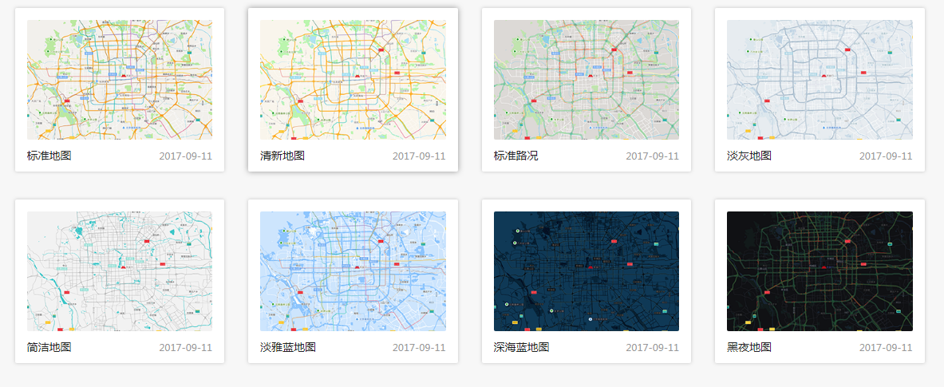

1. **渲染模板**

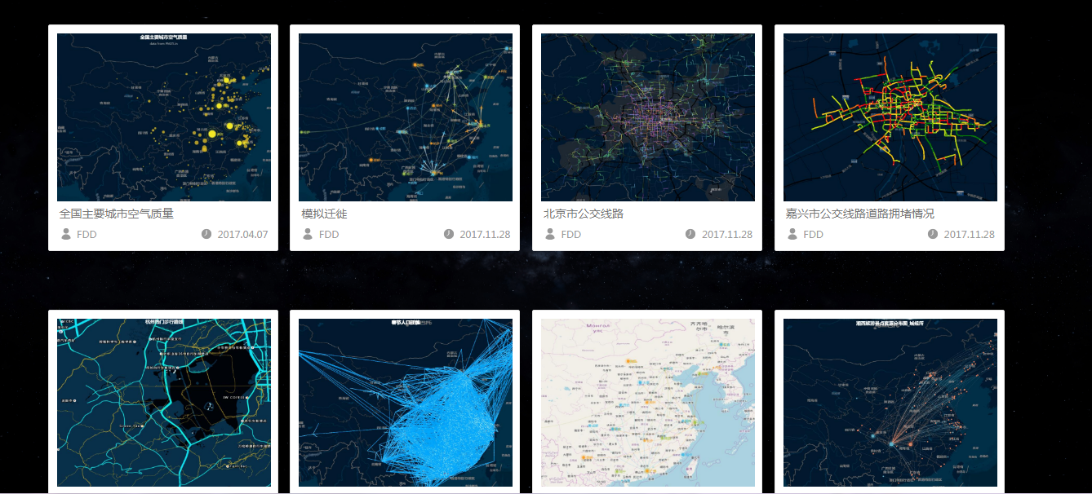

1. **报表模板**

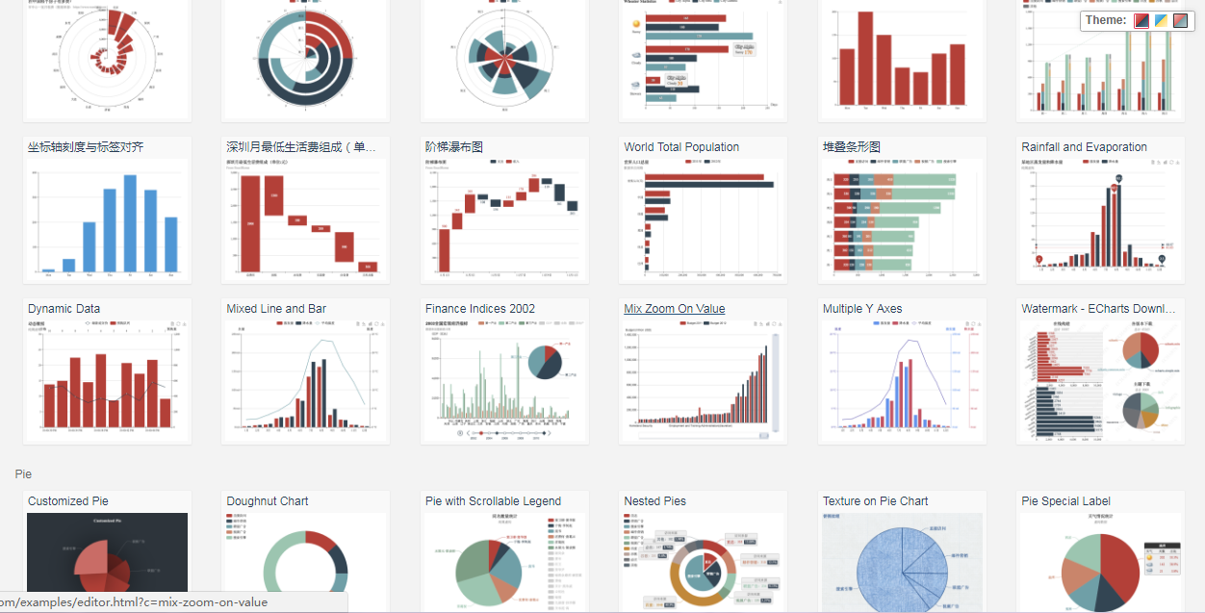

1. **STUDIO**

**第一步，展示一个炫酷地图、报表图片**

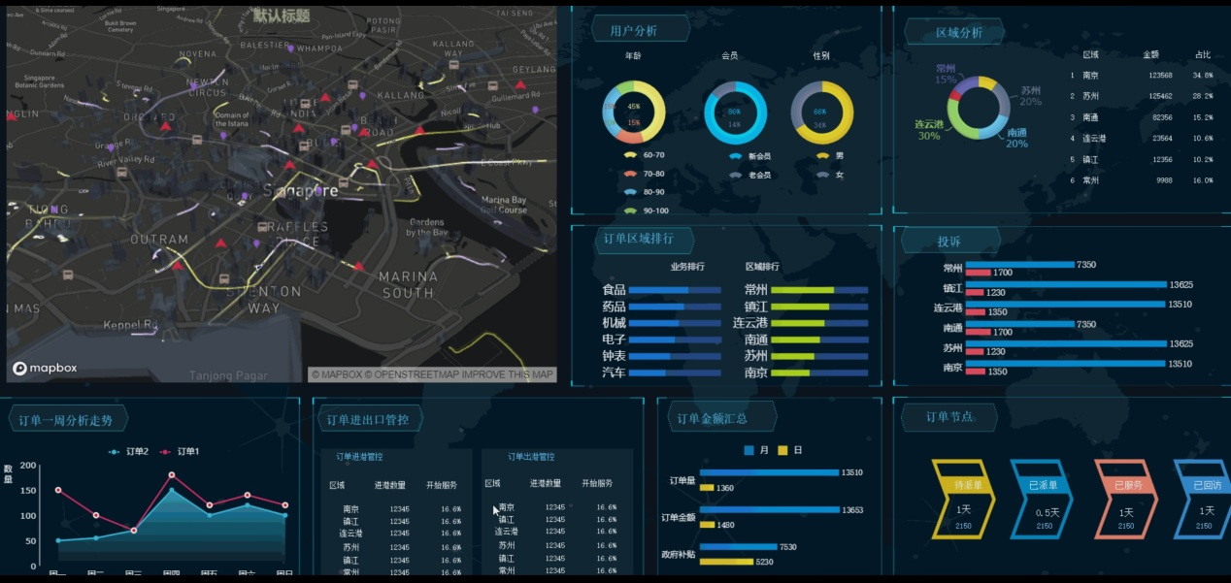

**第二步，选择“底图模板”：**

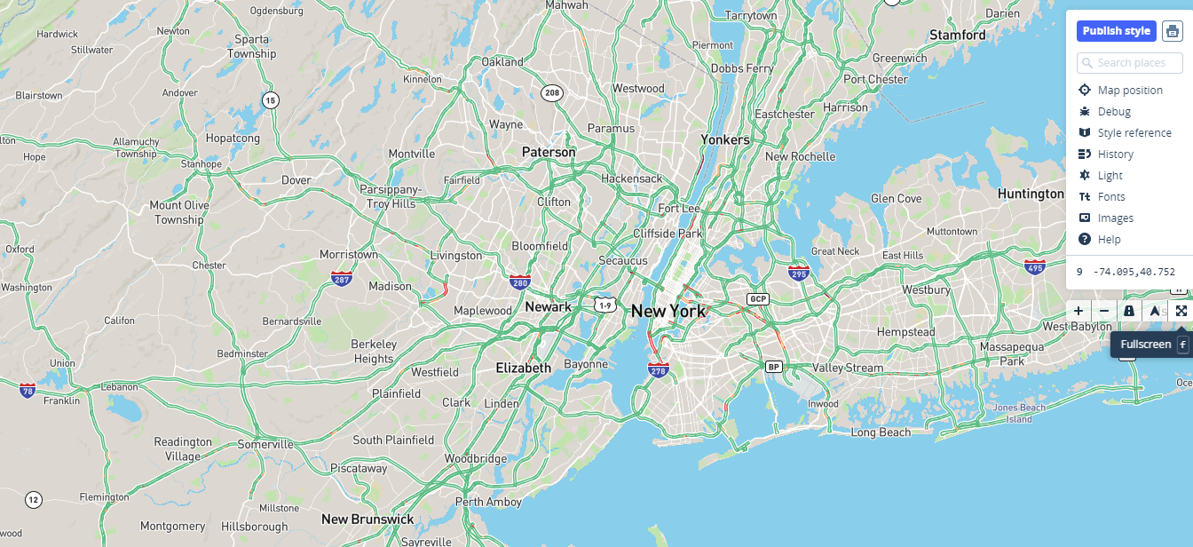

**第三步，选择“渲染模板”，以热力图为例**

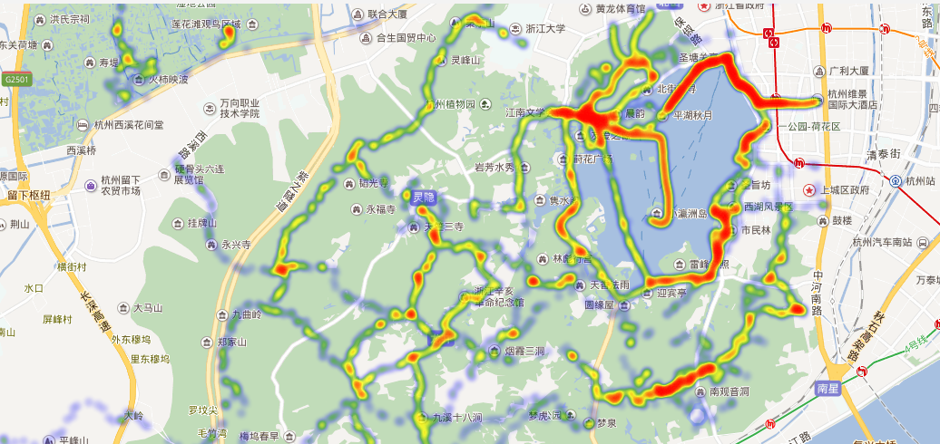

**第四步，选择“渲染模板”对应的数据服务，以及使用“渲染模板编辑器”来对样式进行定制**

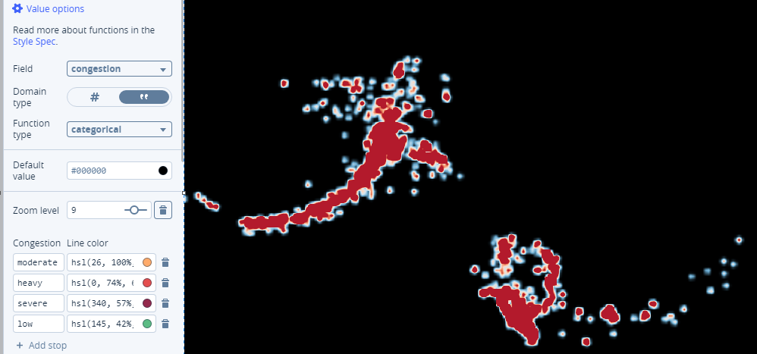

**第五步，选择“报表模板”，以“雷达radar”为例：**

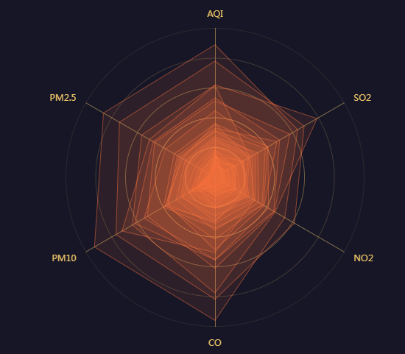

**第六步，选择“报表模板”对应的数据服务，以及使用“报表模板编辑器”来对样式进行定制**

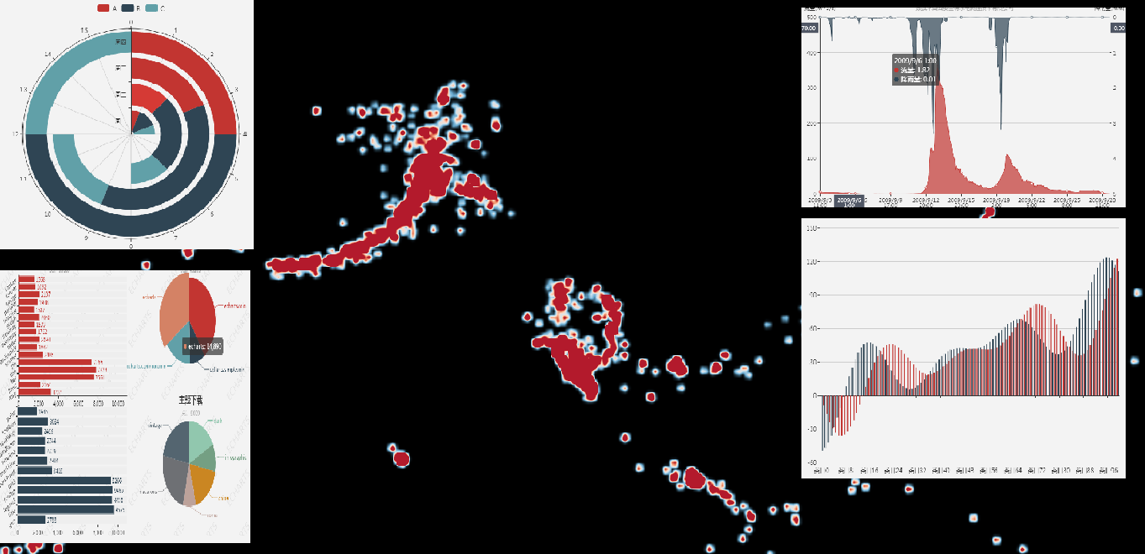

**第七步，发布可视化方案**

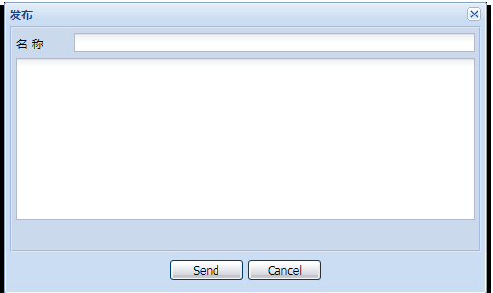

1. **可视化发布列表**

|  |  |  |  |  |
| --- | --- | --- | --- | --- |
| 3D全景地图，可视化大屏也有黑科技！ | 3D全景地图，可视化大屏也有黑科技！ | 3D全景地图，可视化大屏也有黑科技！ | 3D全景地图，可视化大屏也有黑科技！ | 3D全景地图，可视化大屏也有黑科技！ |
| 3D全景地图，可视化大屏也有黑科技！ | 3D全景地图，可视化大屏也有黑科技！ | 3D全景地图，可视化大屏也有黑科技！ | 3D全景地图，可视化大屏也有黑科技！ | 3D全景地图，可视化大屏也有黑科技！ |
| 3D全景地图，可视化大屏也有黑科技！ | 3D全景地图，可视化大屏也有黑科技！ | 3D全景地图，可视化大屏也有黑科技！ | 3D全景地图，可视化大屏也有黑科技！ | 3D全景地图，可视化大屏也有黑科技！ |

**定制可视化架构**

日志管理器

元数据管理器

模板

编辑器

组装器

布局器

组件样式器

发布器

列表容器

渲染

底图

报表

渲染

报表

拖拽完成控件投放

自动完成控件布局

定制控件大小、颜色、轮廓等外观属性

收集定制结果对象

后台组装定制可视化对象

渲染

底图

报表

定制化

**可视化定制流程图**

定制报表渲染样式

选择报表数据服务

选择渲染数据服务

选择底图模板

选择渲染模板

发布可视化

选择报表模板

定制渲染样式

**定制可视化表结构**

|  |  |  |  |
| --- | --- | --- | --- |
| 编号 | 名称 | 描述 | 结构 |
| 1 | Mould_background | 底图模板 |  |
| 2 | Mould_render | 渲染模板 |  |
| 3 | Mould_report | 报表模板 |  |
| 4 | Editor_render | 渲染对象编辑器 |  |
| 5 | Editor_report | 报表对象编辑器 |  |
| 6 | Release_vis | 发布定制可视化 |  |
| 7 | Obj_custom | 发布后的渲染和报表对象结构 |  |

**可视化定制服务**

1. 底图模板列表

请求：[http://xxx/xxx/list_bg_mould?request={}](http://xxx/xxx/list_bg_mould?request=%7b%7d)

响应：{“total_number”:?,”data”:[{}]}

1. 渲染模板列表

请求：[http://xxx/xxx/list_render_mould?request={}](http://xxx/xxx/list_render_mould?request=%7b%7d)

响应：{“total_number”:?,”data”:[{}]}

1. 报表模板列表

请求：[http://xxx/xxx/list_report_mould?request={}](http://xxx/xxx/list_report_mould?request=%7b%7d)

响应：{“total_number”:?,”data”:[{}]}

1. 渲染模板编辑器对象

请求：[http://xxx/xxx/obj_render?request={“id”:?}](http://xxx/xxx/obj_render?request=%7b“id”:?%7d)

响应：{… …}

1. 报表模板编辑器对象

请求：[http://xxx/xxx/obj_report?request={“id”:?}](http://xxx/xxx/obj_report?request=%7b“id”:?%7d)

响应：{.. …}

1. 发布可视化

请求：[http://xxx/xxx/publish_vis?request={?}](http://xxx/xxx/publish_vis?request=%7b?%7d)

响应：{“result”:”success”,”error_msg”:null}

1. 可视化显示

请求：<http://xxx/xxx/>? --通过ID来进行调用

**开发约束规范：**

1. 底图模板

按照标准style、默认中心点、bearing、pitch、zoom，存储到底图模块库表中，例如：

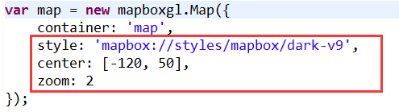

其中style既要支持URL形式，也要支持自定义的style对象，如：

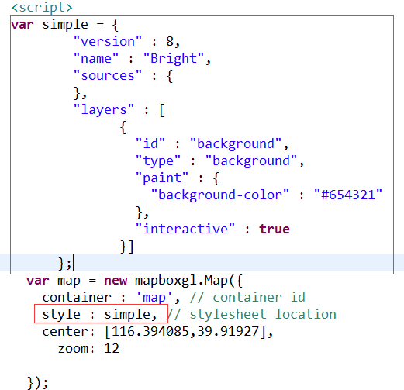

1. 底图渲染模板
2. 添加数据源约束，如：支持的数据类型（vector、geojson、raster等），定义附件属性设置（tileSize、cluster、clusterMaxZoom、clusterRadius… …）

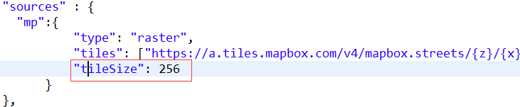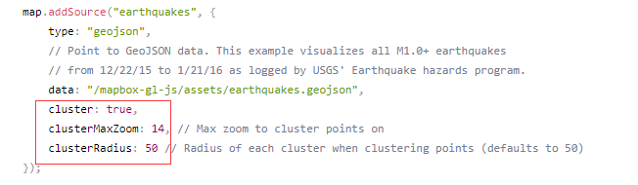

1. 图层约束，总的约束宗旨：属性值采用变量形态，并指定默认值，可以接受属性值的修改，来动态更改渲染样式，进而存储最终渲染对象值

例如，下图中圈住的部分都要做成变量形态：

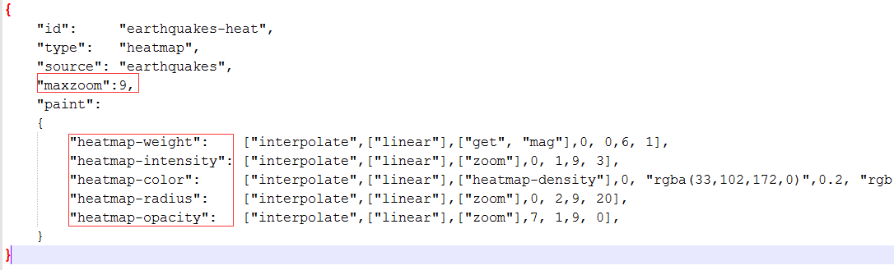

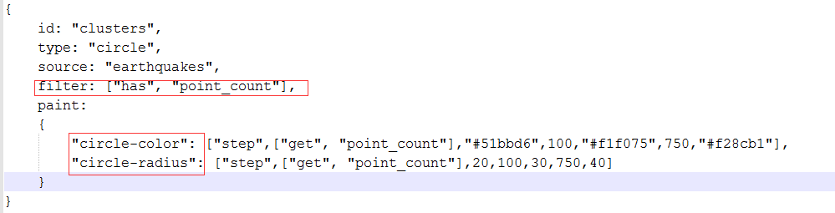

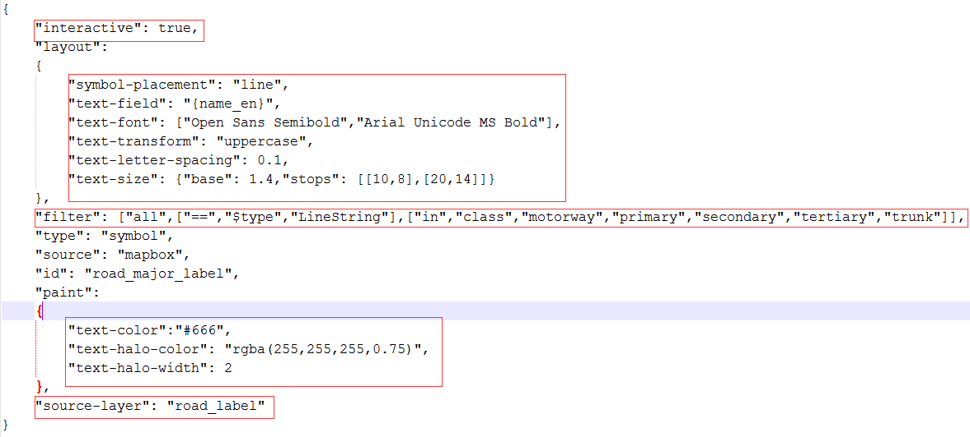

1. 图层渲染样式编辑器，上一步样式对象变量要通过样式编辑器来进行交互，如：

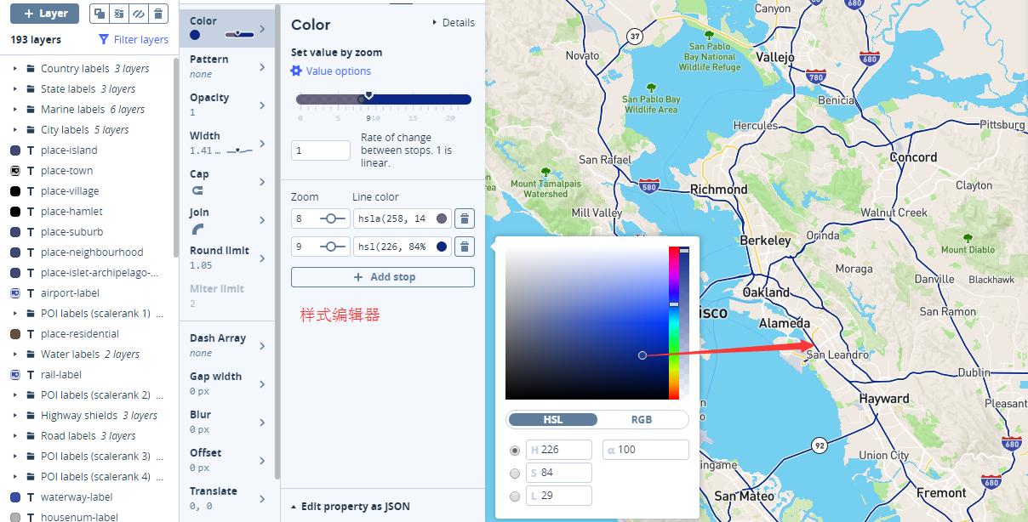

1. 报表模板
2. 类似于地图渲染模板，所有样式定制参数值做成变量形态，可以接受属性值的修改，来动态更改渲染样式，进而存储最终渲染对象值

报表数据服务返回范例：

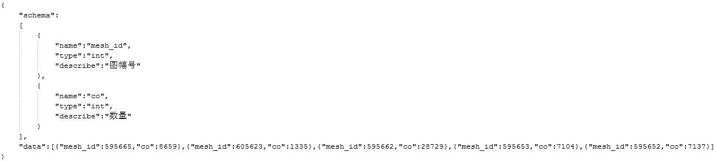

例如，下图中圈住的部分都要做成变量形态：

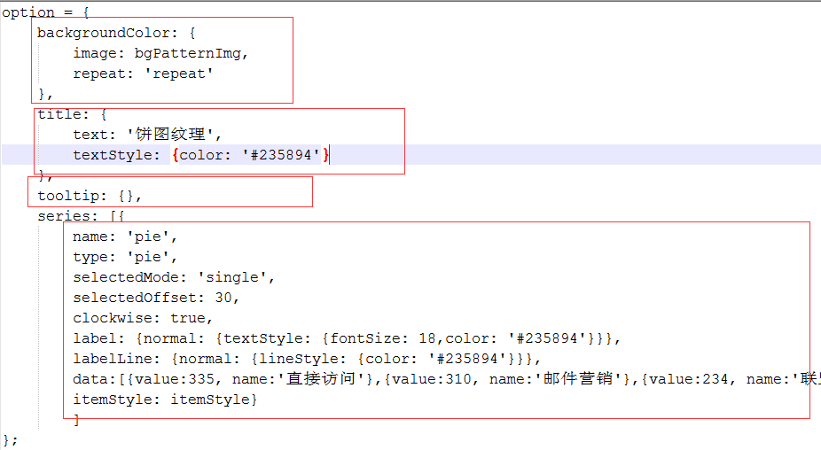

2、制作模板时，要填充完整的demo数据，以便可以看到报表样式，在“定制”时，修改使用真实数据服务

3、报表编辑器

1、读取数据服务结构信息

2、加载报表样式对象，进行展示

3、提供交互式的编辑报表对象变量，并存储改变后的报表对象变量

4、支持数据表达式：

例如有一个原始的demo饼状图，数据和样式如下：

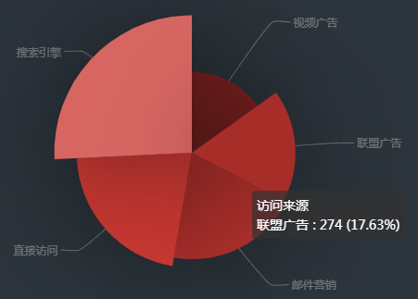 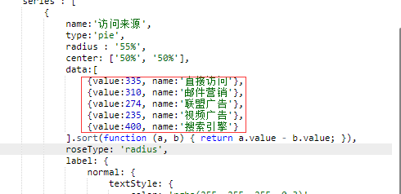

真实数据如下：

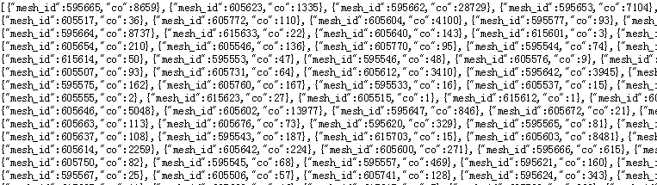

设置数据表达式：

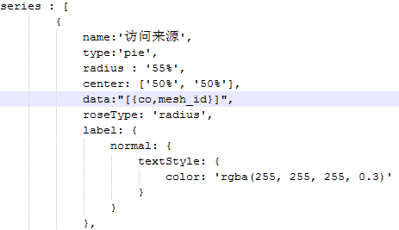

最终显示效果如下：

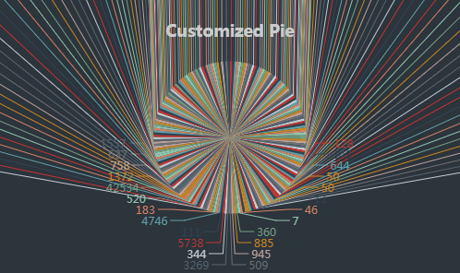

**STUDIO定制需求：**

**第一迭代**

1. 支持可视化控件的类型：DIV
2. 拖拽完成控件添加
3. 拖拽完成控件大小的设定
4. 可定制控件的透明度、背景颜色、边框颜色、阴影等属性
5. 支持简单的对齐（左对齐、右对齐、居中对齐）
6. 在控件中添加子控件模板功能
7. 支持模板中的js脚本嵌入
8. 支持地图渲染模板、报表模板编辑器的交互
9. 支持预览preview
10. 定制完成后，支持导出功能，成为一个单独的新页面

**第二迭代**

1. 支持模板中控件添加
2. 支持模板中嵌入的js脚本
3. 动态添加底图模板
4. 动态添加渲染模板
5. 动态添加报表模板

控件Libaray

图层区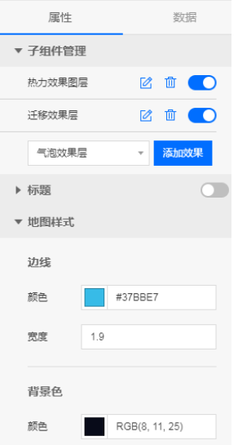

设置区

底图1

底图2

底图3

渲染1

渲染2

渲染3

报表1

报表2

报表3

